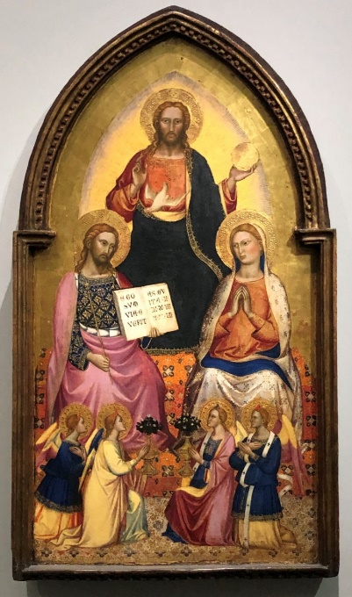
En cette fête de la Sainte Trinité, nous allons prier le Chapelet des Sept Gloires de Marie, en méditant sur la relation entre Notre Dame et la Sainte Trinité.

Première Gloire de la Bienheureuse Vierge Marie : L’Immaculée Conception : Saint François d’Assise loue la Sainte Vierge en sa relation avec les Trois Personnes de la Sainte Trinité, et évoque la plénitude de grâce de l’Immaculée, dans sa Salutation de la Bienheureuse Vierge Marie: « Salut, Marie, Dame sainte, Reine, Sainte mère de Dieu, vous êtes la Vierge devenue Eglise ; choisie par le très saint Père du ciel, consacrée par lui comme un temple avec son Fils bien-aimé et l'Esprit Paraclet ; vous en qui fut et demeure toute plénitude de grâce et Celui qui est tout bien. Salut, Palais de Dieu ! Salut, Tabernacle de Dieu ! Salut, Maison de Dieu ! Salut, Vêtement de Dieu ! Salut, Servante de Dieu ! Salut, Mère de Dieu ! Et salut à vous toutes, saintes Vertus, qui, par la grâce et l'illumination de l'Esprit-Saint, êtes versées dans le cœur des fidèles, vous qui, d'infidèles que nous sommes, nous rendez fidèles à Dieu ! »

Deuxième Gloire de la Bienheureuse Vierge Marie: Sa Maternité divine : Saint François d’Assise, dans une autre belle prière mariale, exprime la relation entre la Sainte Vierge et les trois Personnes divines, ainsi que le mystère de sa Maternité: « Sainte Vierge Marie, aucune n'est semblable à Vous parmi les femmes de ce monde : fille et servante du Roi très haut, Père céleste, mère de notre très saint Seigneur Jésus-Christ, épouse du Saint-Esprit. Avec l'archange Saint Michel, avec toutes les Vertus des cieux et tous les saints, priez pour nous votre Fils très saint et bien-aimé, notre Seigneur et notre Maître.»

Troisième Gloire de la Bienheureuse Vierge Marie: Sa Virginité Perpétuelle : Le Père Stefano Manelli, fondateur des Franciscains de l’Immaculée, fait une analogie entre la Paternité de Dieu et la Maternité de Marie, le rapport entre les deux s’enracinant « dans la réalité du divin Fils, qui est une Personne unique à laquelle se dirigent la paternité de Dieu le Père et la maternité de Marie comme mère, bien que différente dans le moyen de l’engendrement, purement intellectuel par le Père et purement virginal par la Mère ». De même que la génération par le Père est purement spirituelle, le Fils procédant de l'intelligence du Père, de même la maternité de Marie est purement virginale, le Fils procédant miraculeusement de sa Mère, sans aucun concours d'homme. Il y a un lien intime entre ces deux générations, l'une intellectuelle et infinie, l'autre virginale et finie, la virginité de Marie étant une expression de la génération éternelle par le Père de son Fils.

Quatrième Gloire de la Bienheureuse Vierge Marie: Sa Corédemption universelle : Sainte Catherine de Sienne, dans l’une de ses oraisons, évoque la relation entre Notre Dame et la Sainte Trinité, et s’adresse ainsi à Marie comme Co-Rédemptrice unie au Rédempteur dans le rachat de l’humanité : « Ô Marie, Marie, temple de la Trinité, ô Marie porteuse de feu ! Marie, la porteuse de miséricorde, Marie, la Germinatrice du fruit, Marie, la Rédemptrice du genre humain, parce que votre chair porte en elle le Verbe, le monde a été racheté. Le Christ rachète par sa Passion, et vous par la douleur de votre corps et de votre âme... si je regarde en vous, Marie, je vois que la main de l'Esprit Saint a écrit en vous la Trinité : formant en vous le Verbe incarné Fils unique de Dieu, là il a écrit la sagesse du Père, c'est-à-dire le Verbe lui-même ; là il a écrit la puissance, puisqu'il a eu le pouvoir d'accomplir ce grand mystère ; et là il a écrit la clémence du Saint-Esprit, car ce n'est que par la grâce et la clémence divine que fut ordonné et accompli un tel mystère. »

Cinquième Gloire de la Bienheureuse Vierge Marie: Sa Médiation Maternelle : Saint Bonaventure, dans l’hymne marial qu’il a composé d’après le modèle du Te Deum, loue la Sainte Vierge comme Médiatrice de Toute Grâce et Temple de la Trinité: « Toute la terre Vous vénère comme l’épouse du Père éternel.... La triomphante armée des confesseurs Vous salue comme le Temple de la Sainte Trinité... Vous êtes l'arche de la piété et de la grâce. Vous êtes le Canal de la miséricorde, l'épouse et la mère du Roi des siècles. Vous êtes le Tabernacle de l'adorable Trinité. Vous êtes auprès de Dieu, la Médiatrice du genre humain que Vous chérissez. Vous êtes l'Illuminatrice céleste des hommes mortels. »

Sixième Gloire de la Bienheureuse Vierge Marie: L’Assomption au Ciel corps et âme de Notre Dame : Le Cardinal de Bérulle, fondateur de l’École française de spiritualité, exprimant une profonde compréhension de la relation entre la Sainte Trinité et Notre-Dame, faite comme un monde en sa personne, comme un paradis mis à part pour Dieu, s’adresse ainsi à la Sainte Trinité: « Vous l'avez faite unique pour vous, ô Sainte Trinité, vous l’avez faite comme un monde, un paradis à part, un monde de grandeur et un paradis de délices pour l'homme nouveau, Jésus-Christ ».

Septième Gloire de la Bienheureuse Vierge Marie: Le Couronnement de Notre Dame : Saint Louis-Marie Grignion de Montfort décrit la Sainte Vierge comme le sanctuaire des trois Personnes de la Trinité: « Marie est la fontaine scellée et l'Epouse fidèle du Saint-Esprit, où il n'y a que lui qui entre.
Marie est le sanctuaire et le repos de la Sainte-Trinité, où Dieu est plus magnifiquement et divinement qu'en aucun lieu de l'univers, sans excepter sa demeure sur les chérubins et les séraphins; et il n'est pas permis à aucune créature, quelque pure qu'elle soit, d'y entrer sans un grand privilège. »

